年度考核线上办理使用说明
----二级部门领导
访问方式：校园内网访问。
注意事项：推荐使用火狐、谷歌、360（极速模式）最新版浏览器。否则不排除因浏览器不兼容而产生异常状况。如果使用360浏览器，请按照下图将浏览器切换为极速模式：
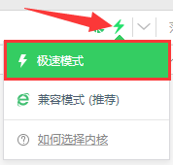
年度考核表办理流程：
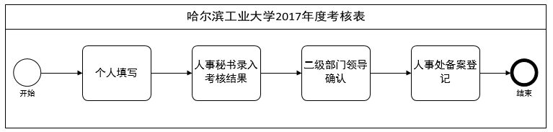

一、年度考核表办理流程-二级单位部门领导确认考核结果
- 访问网址：http://wsfw.hit.edu.cn/pl?url=/plcl/plspnzkhLd ,登录统一身份认证。
2、在“待处理”页面确定考核结果
1）可以通过姓名、职工号筛选出指定人员，查看确认考核结果。
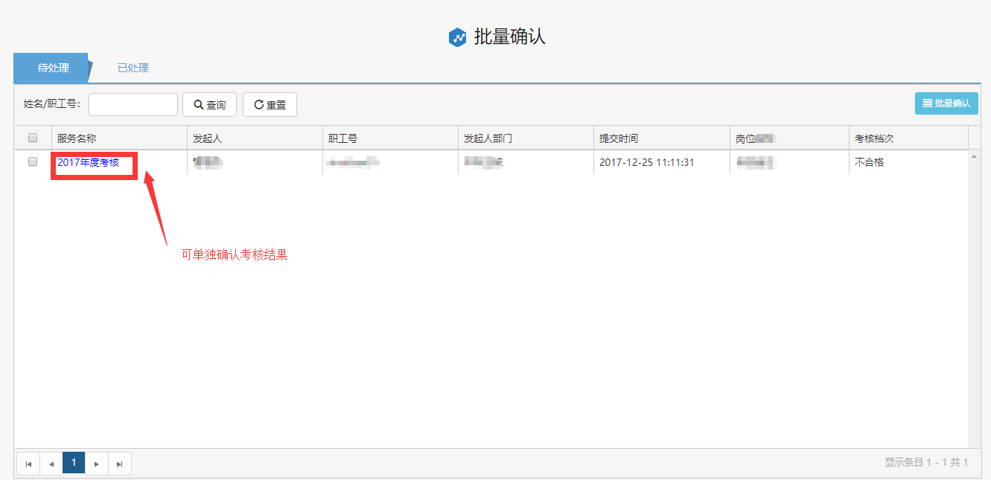
如果修改考核结果为“基本合格”或“不合格”，需给出具体原因。
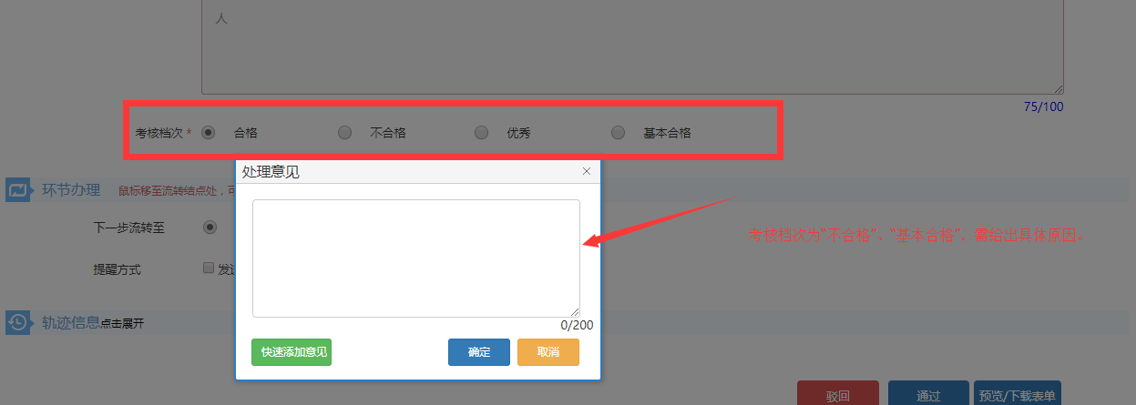
- 对于大多数人员，可以批量勾选，点击“批量确认”，再点击“确定”。
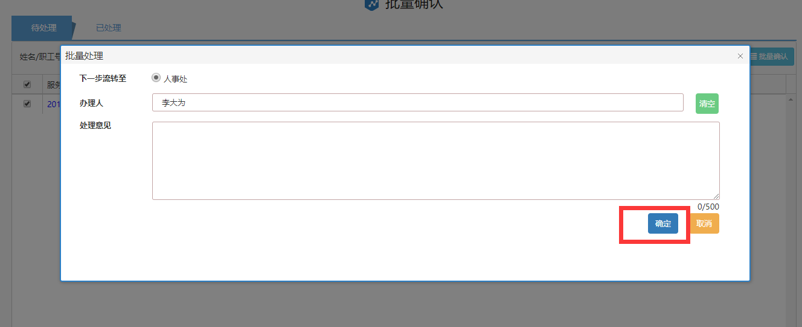
- 如果发现确认信息不正确，在“已审批”可以通过姓名\工号筛选，单个处理，点击“拿回”按钮即可。
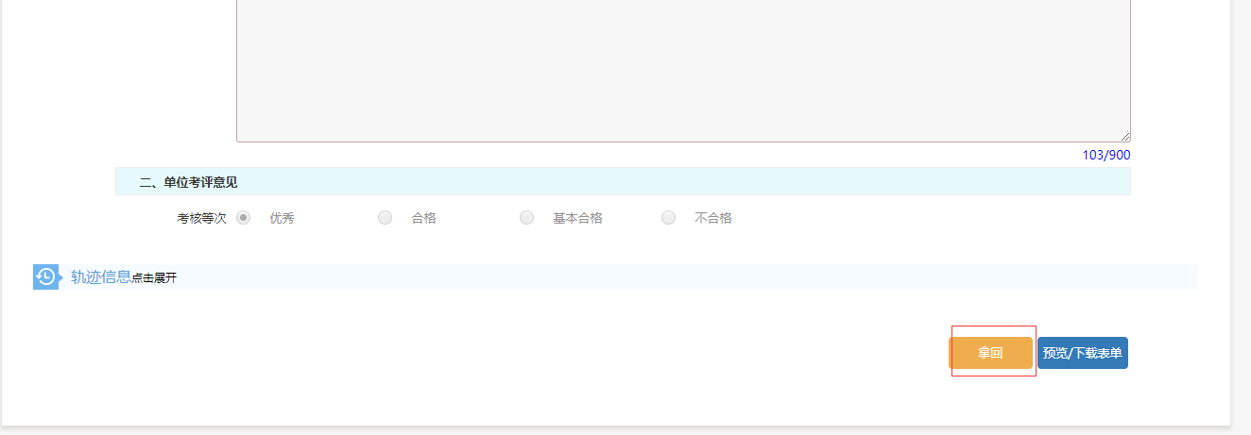
3、已处理：
可通过姓名/职工号，对审批过的人的考核结果进行查询。

